**AWS服务器配置教程**

**1：使用工具或服务器的官方网站远程连接到服务器，并切换到root**

**2：下载脚本解压并运行以下命令**

**先获取服务器生成的.pem文件(AWS服务 -> EC2 ->密钥对 ->创建密钥对)**

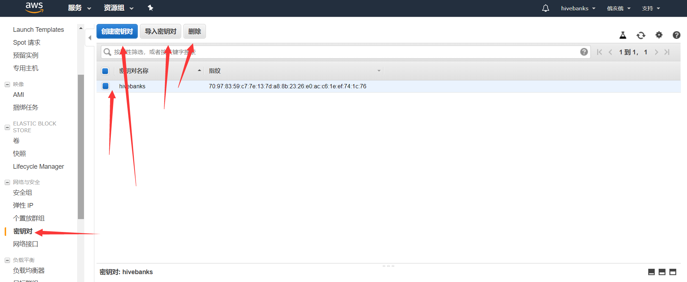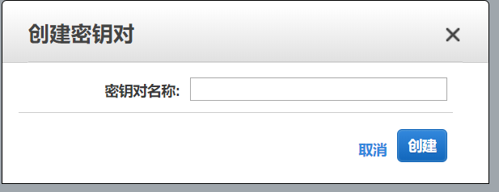**输入密钥对名称即可生成.pem文件，然后下载到本地电脑  然后运行命令ssh -I  .pem的文件路径（例如我的文件目录：C:\Users\syc\.ssh\ hivebanks.pem）  服务器用户名@服务器ip 直接登录**

sudo su (获取root权限 )

wget -O /hivebanks.tar http://doc.fnying.com/environment/hivebanks.tar && tar xvf /hivebanks.tar -C /（下载并解压脚本）

. /loading_system.sh（运行脚本）

**3：配置脚本信息如下**

#!/bin/bash

apt-get -y update

#安装nginx

apt-get -y install nginx

#安装php

apt-get -y update

apt-get -y install software-properties-common

add-apt-repository --yes ppa:ondrej/php

apt-get -y update

apt-get -y install php5.6 php5.6-mcrypt php5.6-mbstring php5.6-curl php5.6-cli php5.6-mysql php5.6-gd php5.6-xml php5.6-fpm

#安装mysql

DEBIAN_FRONTEND=noninteractive apt install -y mysql-server

#安装git

apt-get -y install git

#安装jq

apt-get -y install jq

#修改mysqld.cnf

sed -i "s/bind-address/#bind-address/g" /etc/mysql/mysql.conf.d/mysqld.cnf

#重启mysql

service mysql restart

#修改开启session

sed -i "s/session.auto_start = 0/session.auto_start = 1/g" /etc/php/5.6/fpm/php.ini

#重启php-fpm

service php5.6-fpm restart

#创建文件

mkdir /alidata

mkdir /alidata/www

mkdir /alidata/log

mkdir /alidata/log/nginx

mkdir /alidata/log/hivebanks

mkdir /alidata/www/hivebanks

mkdir /alidata/www/h5_hivebanks

sudo git clone https://github.com/ly-iOSer/hivebanks.git /alidata/www/hivebanks/

sudo git clone https://github.com/ly-iOSer/h5_hivebanks.git /alidata/www/h5_hivebanks/

#php创建配置文件

php /create_hivebanks_conf.php

php /create_h5_hivebanks_conf.php

#域名配置

#api_url=`cat config_url.txt | jq -r '.api_url'`

#sed -i "s/example.com/$api_url/g" /create_hivebanks_conf.php

#h5_url=`cat config_url.txt | jq -r '.h5_url'`

#sed -i "s/example.com/$h5_url/g" /create_h5_hivebanks_conf.php

read -t 300 -p "请输入接口地址(不能带http://):" api_url

sed -i "s/example.com/$api_url/g" /etc/nginx/conf.d/hivebanks.conf

read -t 300 -p "请输入前端地址(不能带http://):" h5_url

sed -i "s/example.com/$h5_url/g" /etc/nginx/conf.d/h5_hivebanks.conf

#重启nginx

service nginx restart

#执行mysql赋予远程连接

read -t 300 -p "请输入数据库密码(root):" mysqlpassword

sed -i "s/123456/$mysqlpassword/g" /set_mysql.php

php /set_mysql.php

#给文件权限

chown -R www-data:www-data /alidata

chown -R www-data:www-data /alidata/www/hivebanks

chown -R www-data:www-data /alidata/www/h5_hivebanks

#删除文件

rm -rf /t.tar

rm -r /loading_system.sh

rm -r /create_hivebanks_conf.php

rm -r /create_h5_hivebanks_conf.php

rm -r /set_mysql.php

echo "恭喜,已安装成功..."

echo "接口地址:"$api_url

echo "前端地址:"$h5_url

echo "数据库用户名:"root

echo "数据库密码:"$mysqlpassword

也可点击下载[服务器配置](http://doc.fnying.com/environment/t.tar)脚本 ，进行运行。

配置过程会出现如下片段，按照提示填写接口地址以及数据库密码。配置即可完成。

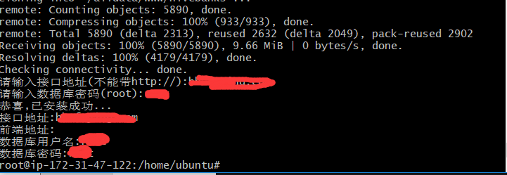

注意：数据库密码和接口地址是必须填写的，否则可能导致LA创建失败。域名解析到当前服务器的步骤将不做介绍。这里填写的域名是真实可访问的。

**亚马逊服务器配置教程介绍到此结束。感谢您的使用！**